Заявка на проживание
второй турнир по художественной гимнастике на призы ЗМС Александры Солдатовой

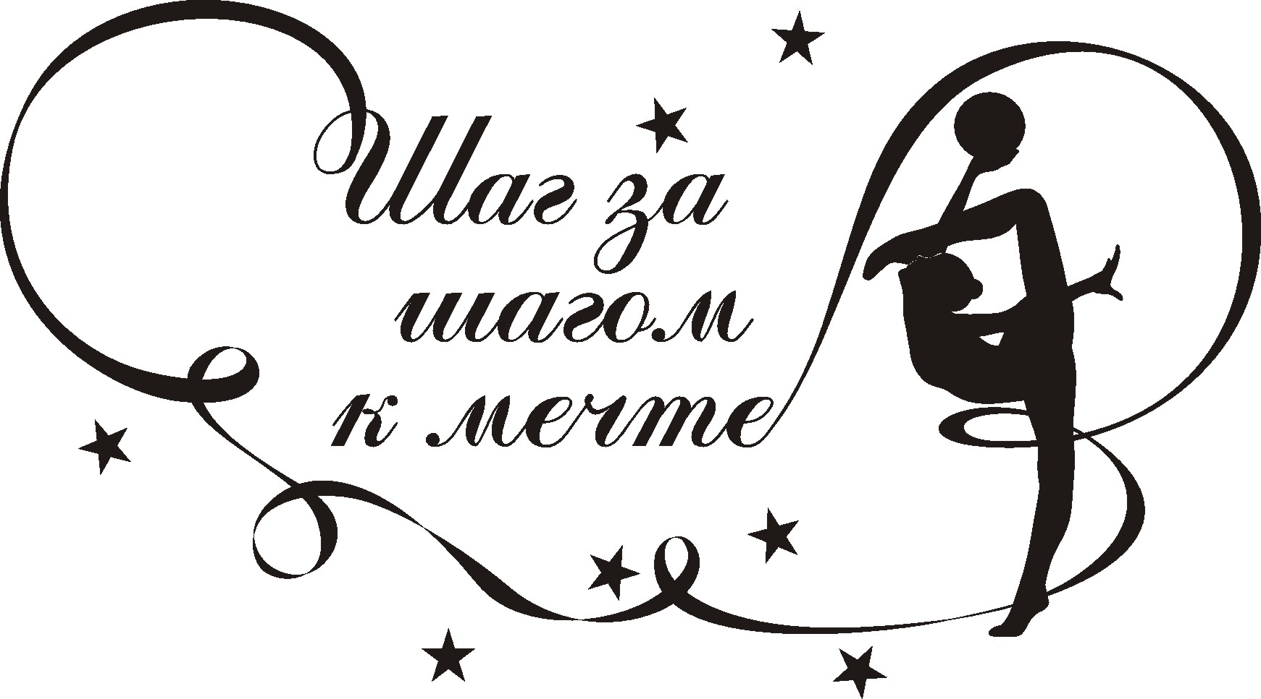
Команда……………….
Город…………
Ответственное лицо………………………..Контактный телефон…………………..
ФИО | Дата рождения | Документ удостоверяющий личность (паспорт/свидетельство о рождении) | Дата заезда/дата выезда | Дополнительная информация
* Расчетный час 12:00
Заявки установленной формы для проживания подавать на почту:
ermakova@sport-sbor.ru
+7 965-286-99-40 Ольга Ермакова

